САНКТ-ПЕТЕРБУРГСКИЙ НАЦИОНАЛЬНЫЙ ИССЛЕДОВАТЕЛЬСКИЙ УНИВЕРСИТЕТ ИТМО

Дисциплина: Фронт-энд разработка

Отчет

Домашняя работа №3

Выполнил:

Игнатьев Алексей

К3440

Проверил:
Добряков Д. И.

Санкт-Петербург 2025 г.
Задача
Выполнить темизацию ранее реализованного сайта. Добавить к текущему варианту сайта дополнительную тему, в итоге должно получиться либо: светлая и тёмная с ориентиром на пользовательские настройки. Либо две кастомные темы с переключателем через JS.
Ход работы
В рамках домашней работы – на сайт был добавлен выбор темы, темная и светлая, так как все пользователи предпочитают разные темы – это делает сайт доступнее для более широкой аудитории и облегчает взаимодействие с сайтом
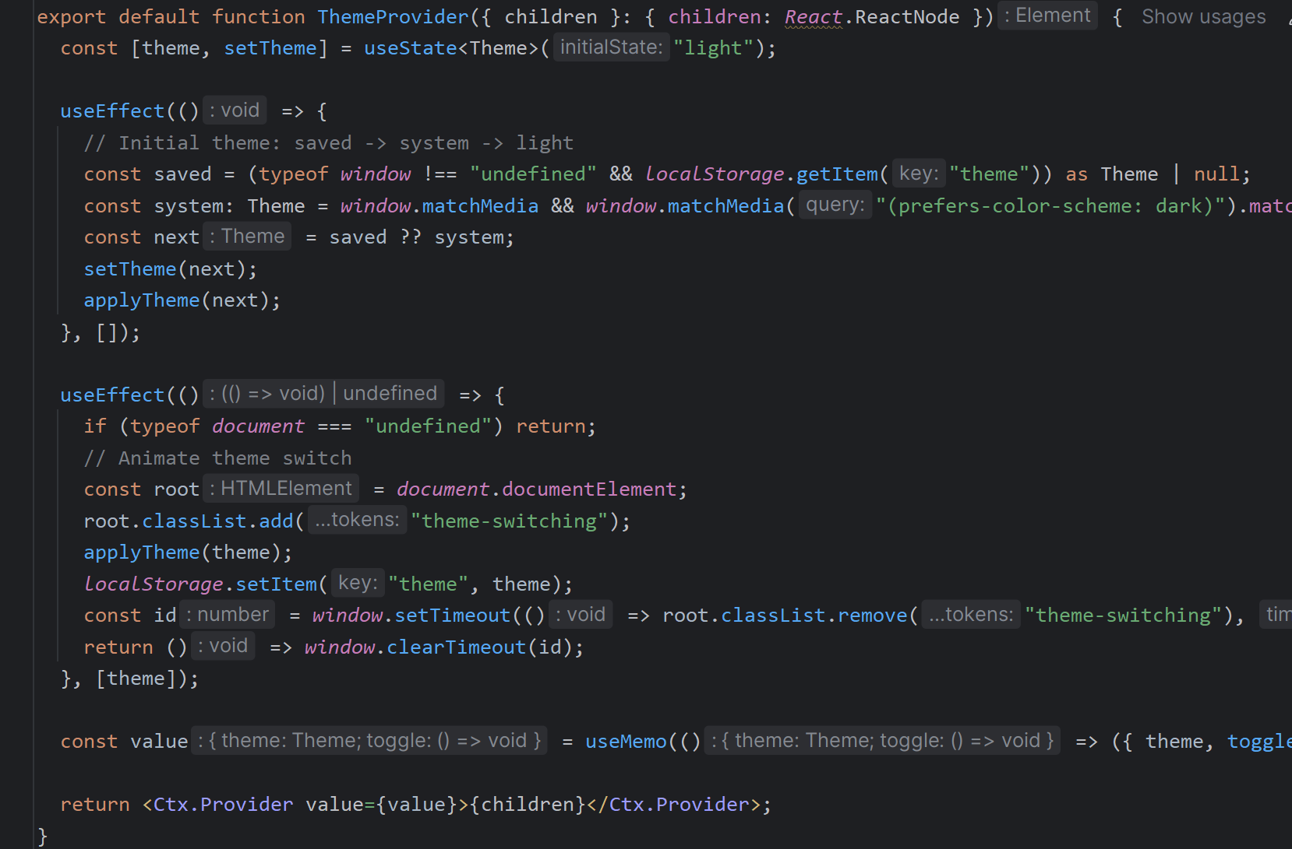
Выбор темы пользователем происходит через переключатель на сайте справа вверху, с анимацией переключения тем. Расположение элемента прикреплено на изображении ниже

Реализация переключателя тем в HTML из DevTools:
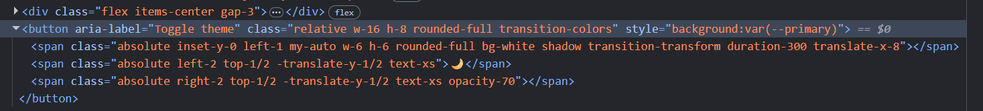
Из кода переключение тем происходит функциями applyTheme и useTheme
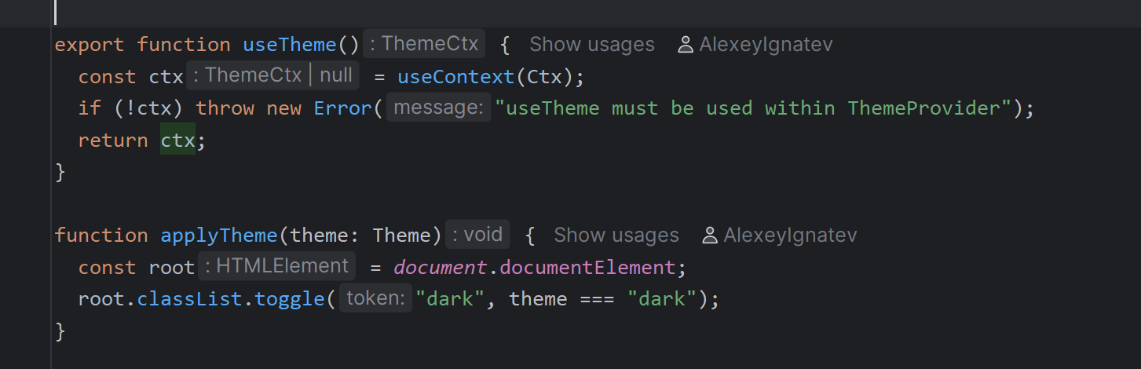
Вывод
В рамках домашней работы на сайт был добавлен переключатель дневной и ночной темы, и проверена работоспособность переключателя.

